Proyecto
Sistema de Gestión de Requerimientos de Compras (SGRQC)
Tipo de Documento
Diseño de Interfaz-Mockups Funcionales

Nombre del Proyecto | Sistema de Gestión de Requerimientos de Compras
Área Responsable del Proyecto | Dirección de Tecnología
PMO | Matías Amor
Líder de Proyecto | Franco Saracho
Interesados | Depto de Compras
Versión | V1
Entrega Estimada | 30/10/25

LOGIN
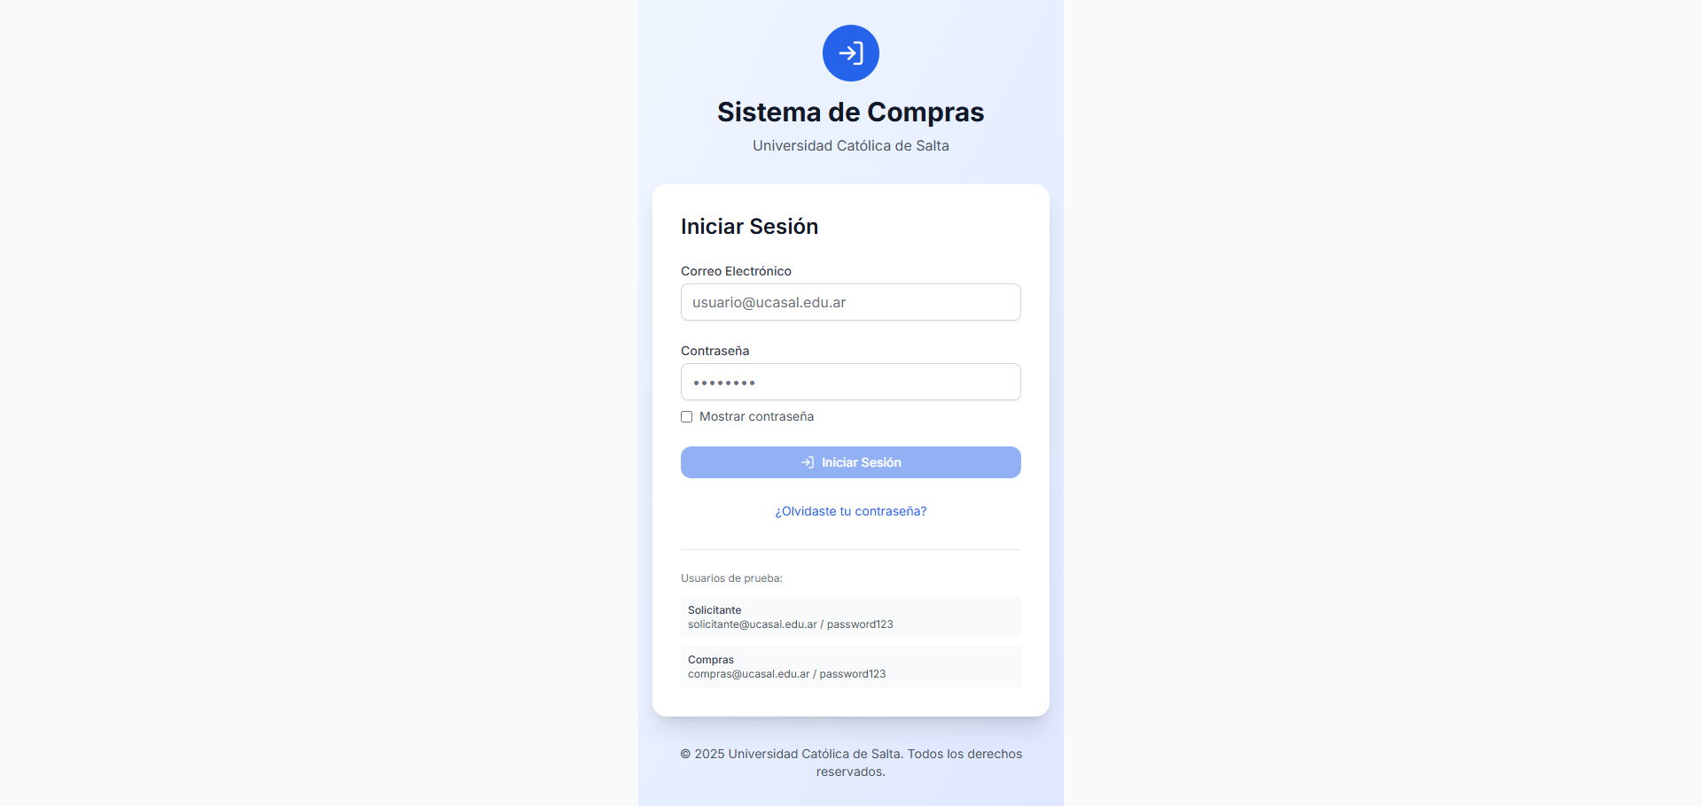

PANEL PRINCIPAL

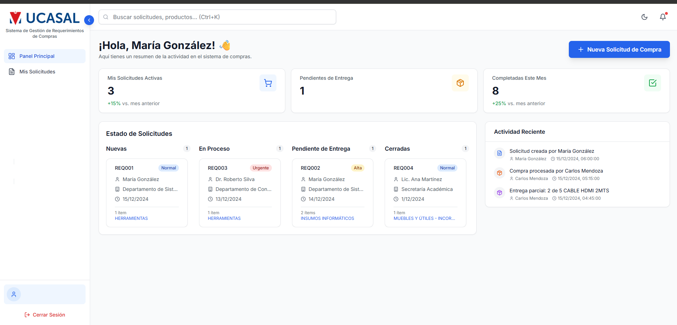

NUEVA SOLICITUD DE REQUERIMIENTO DE COMPRA
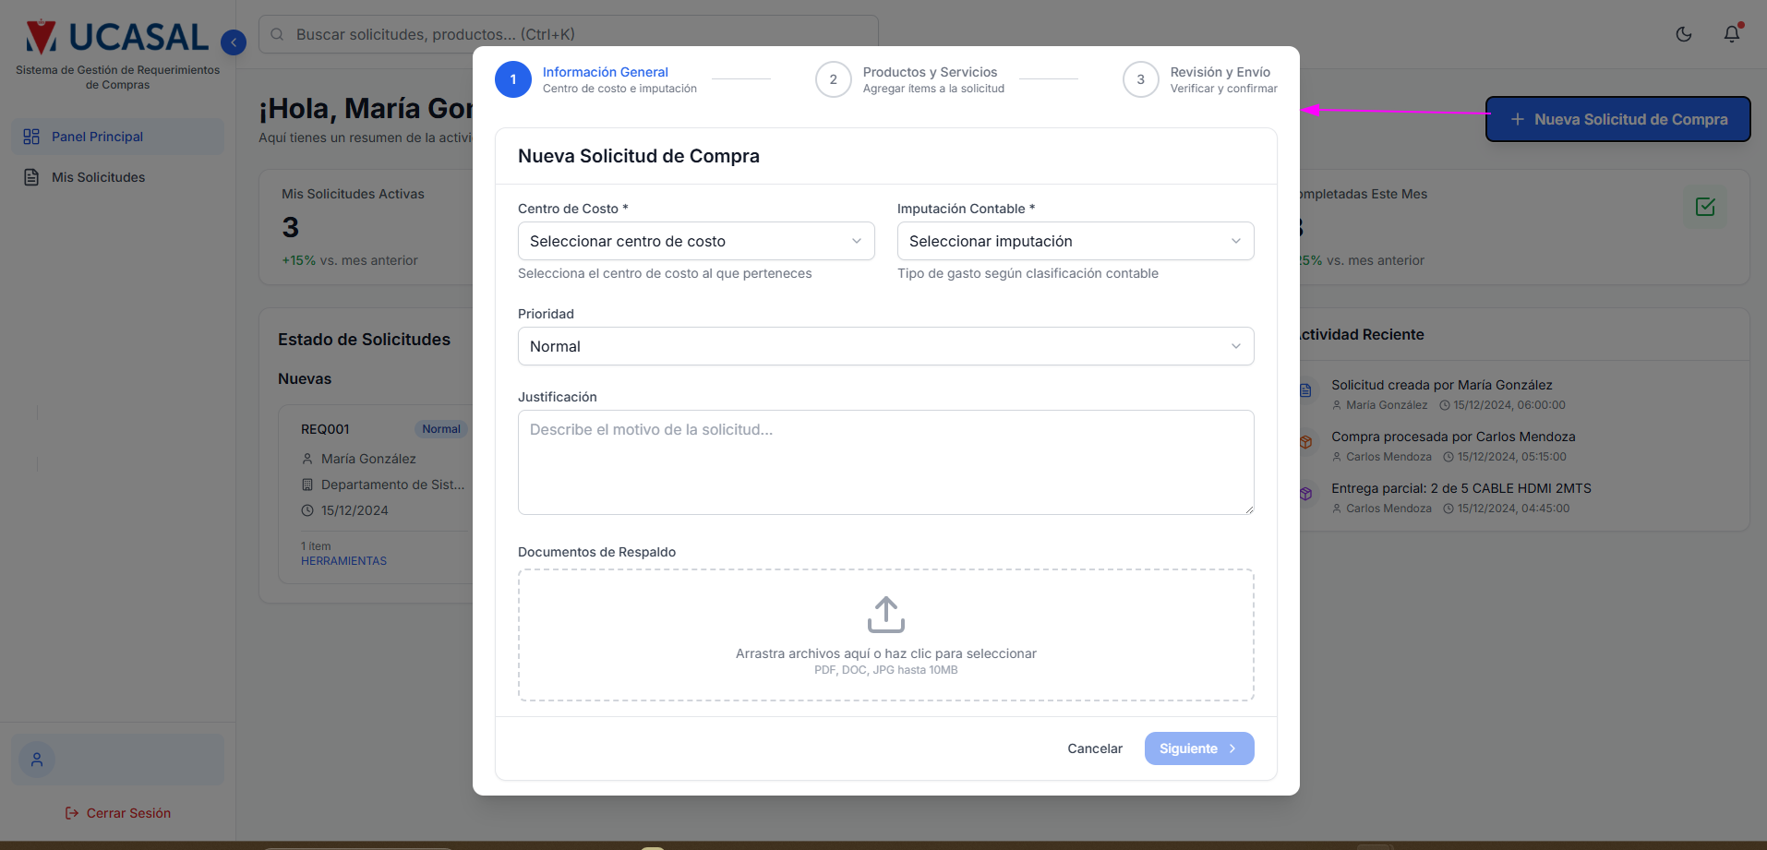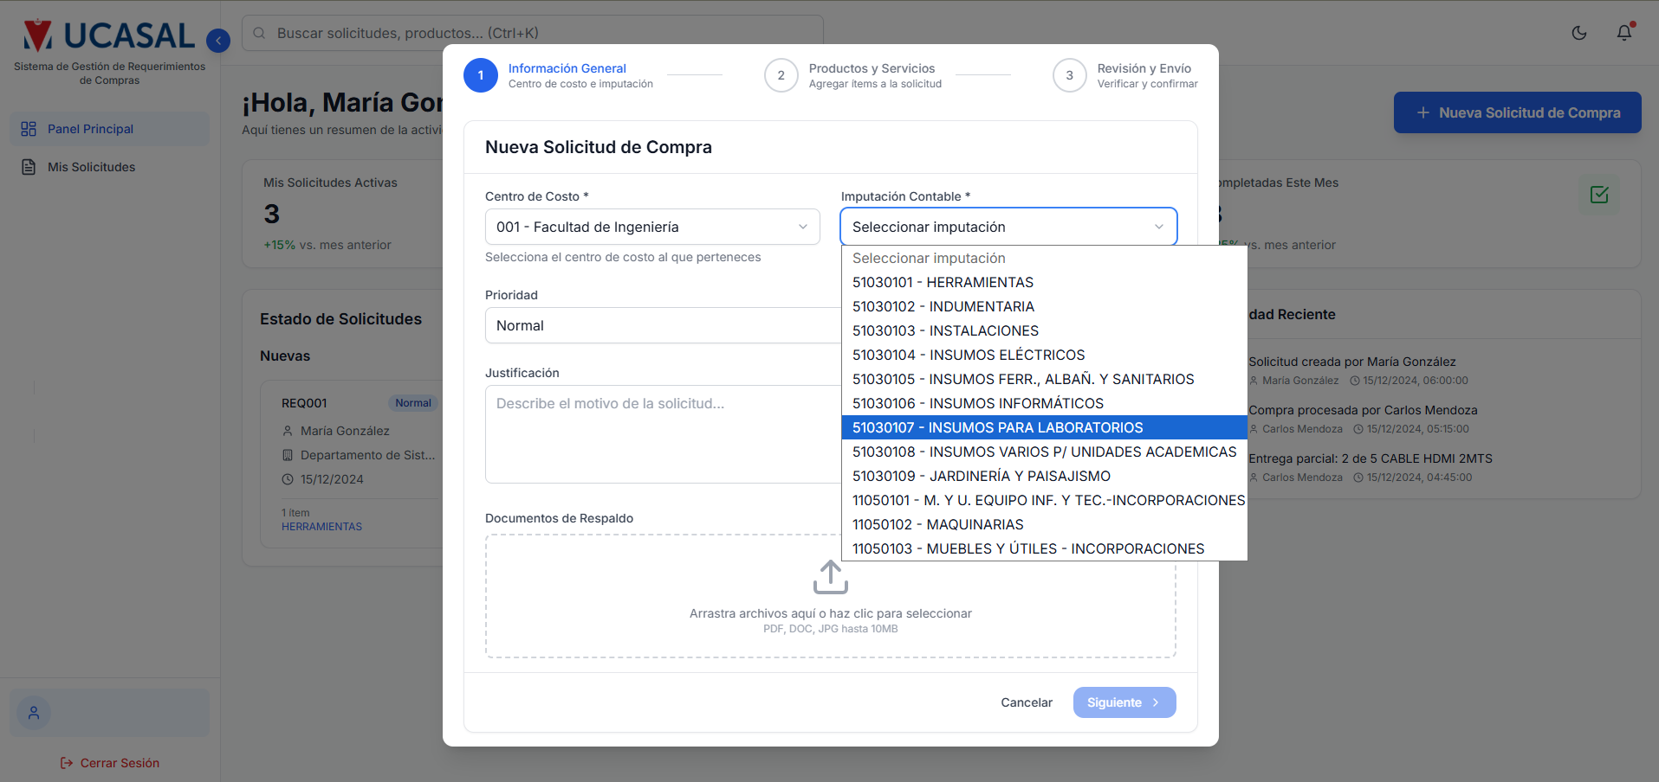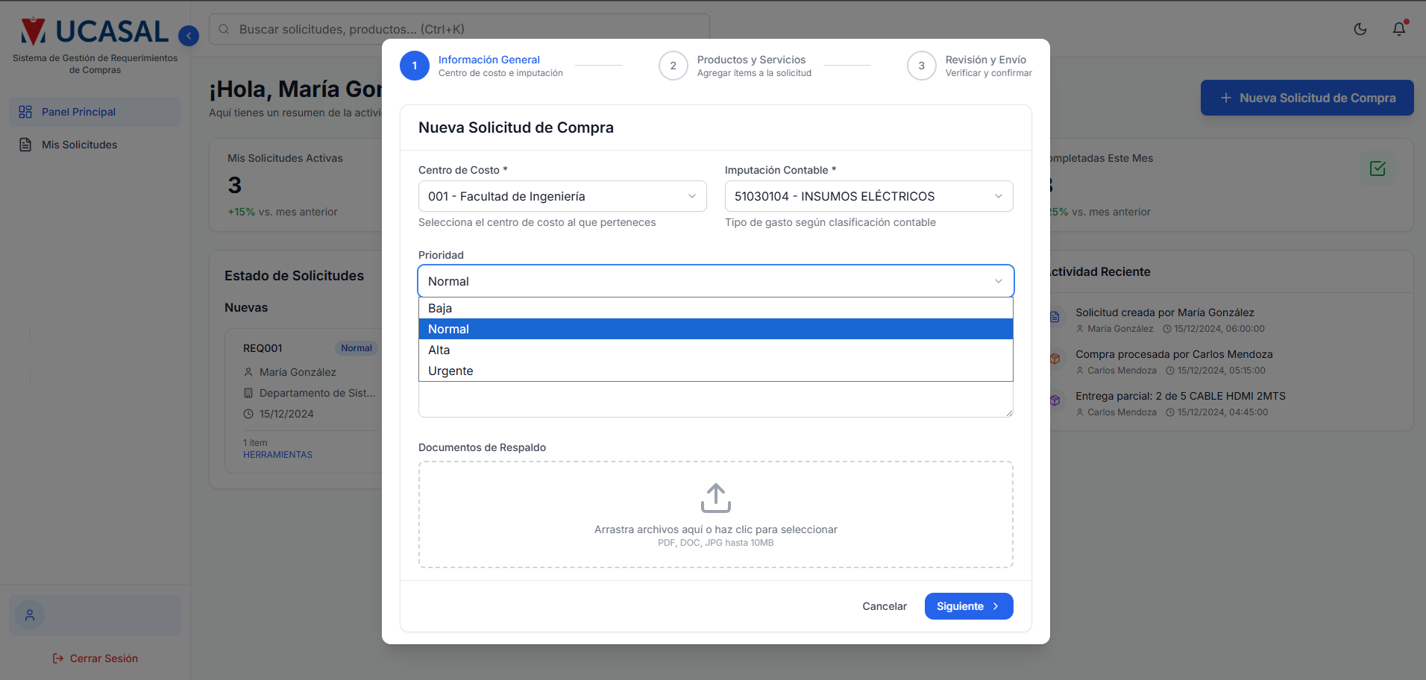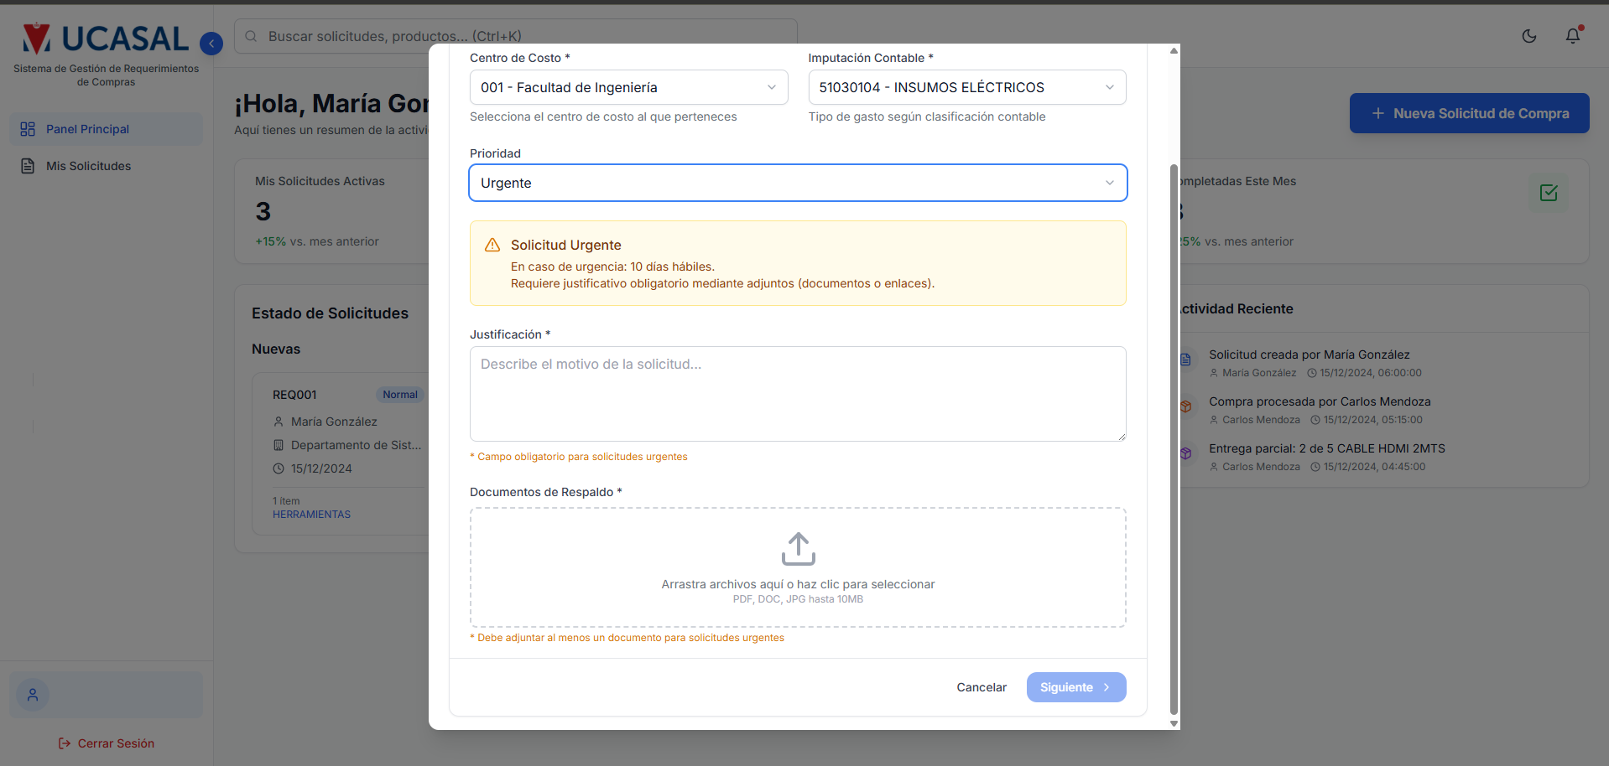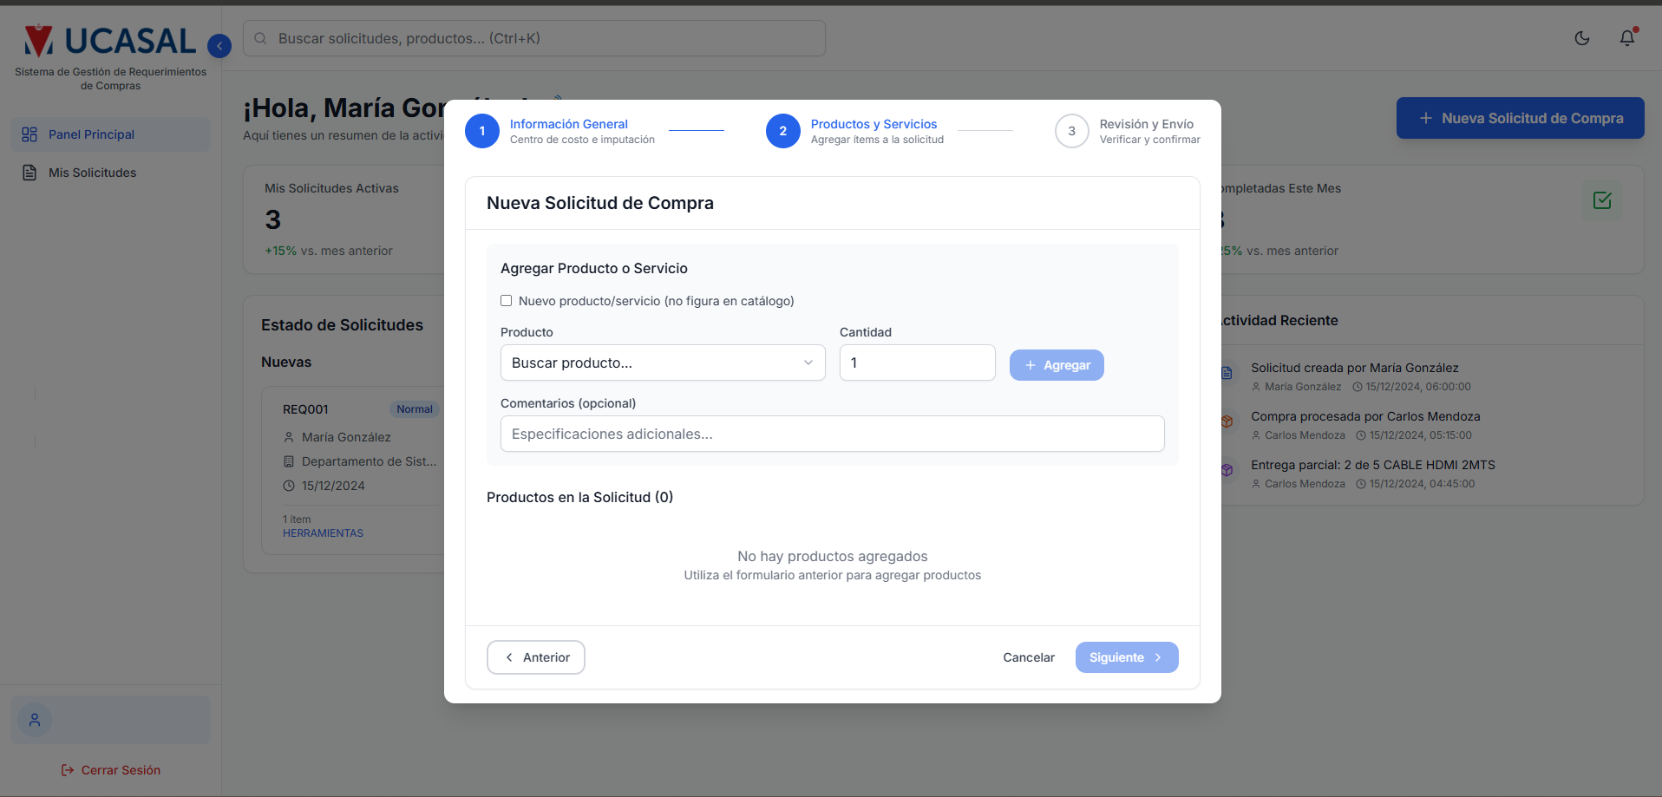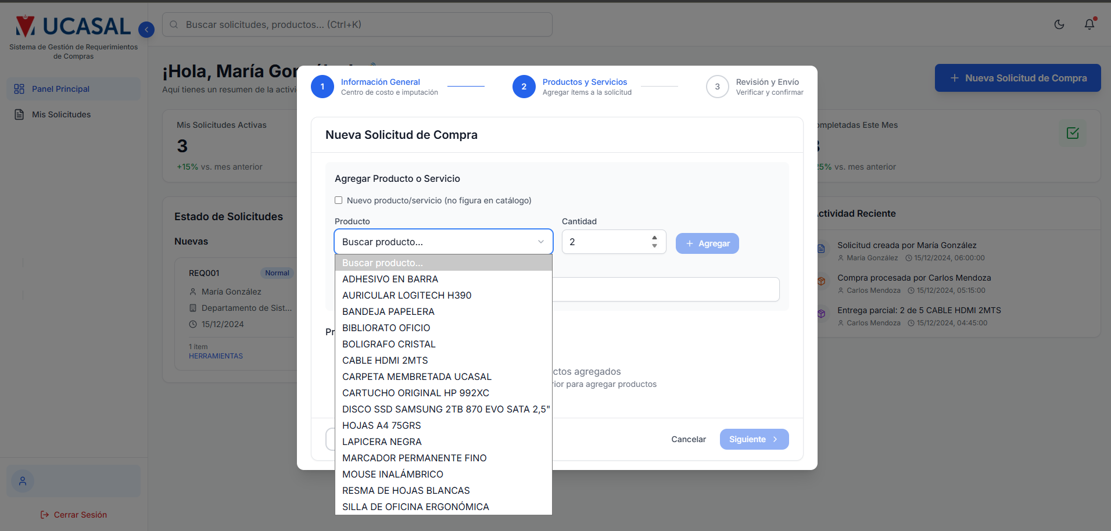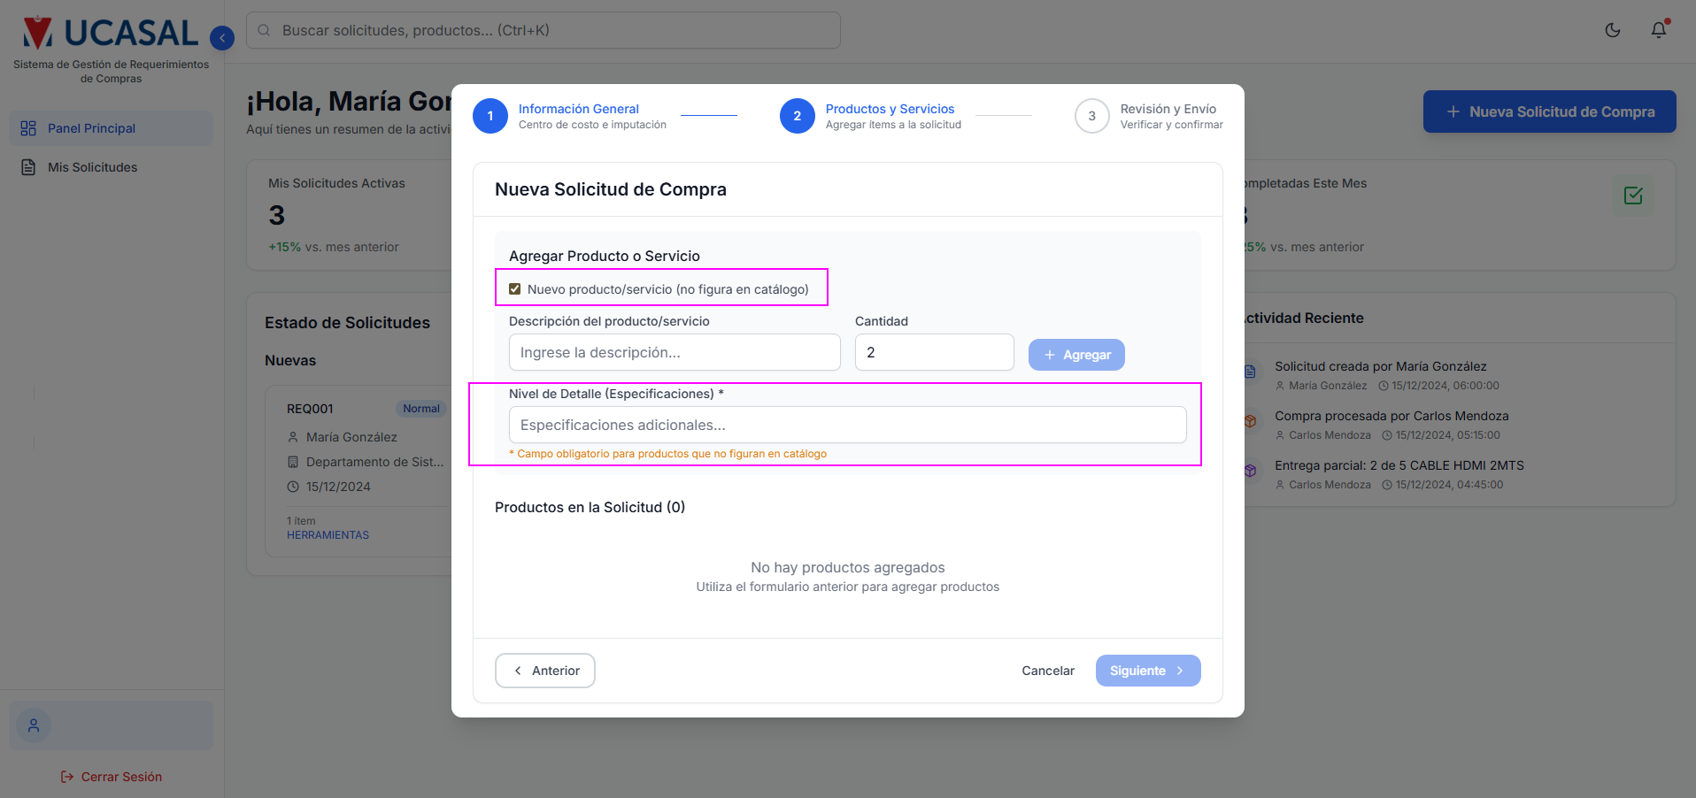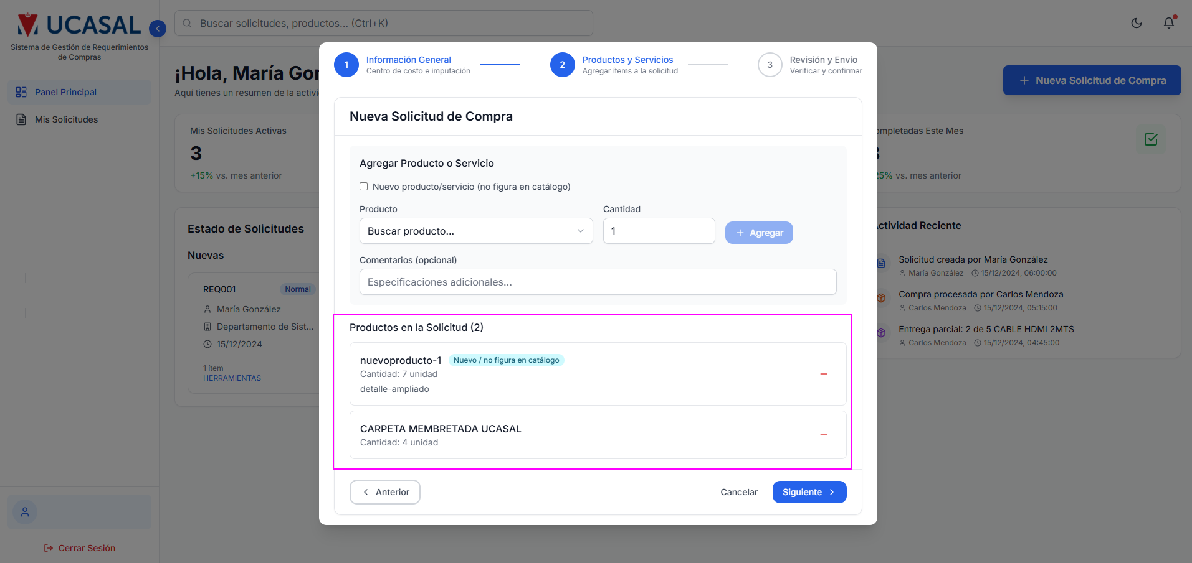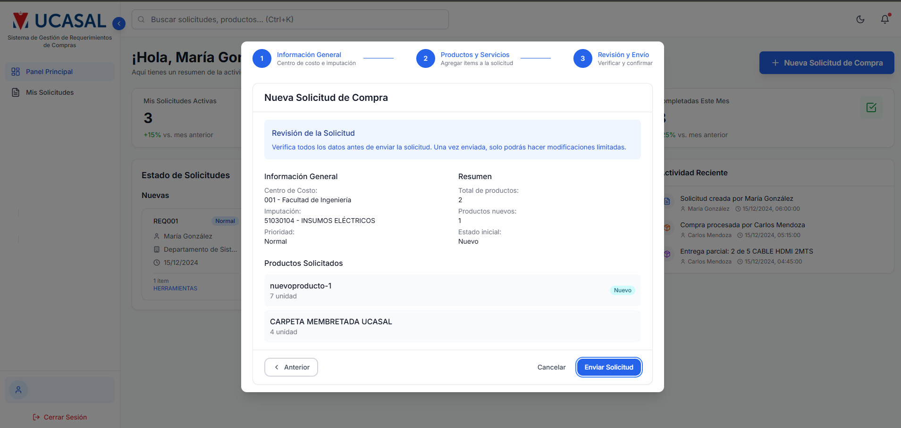

MIS SOLICITUDES
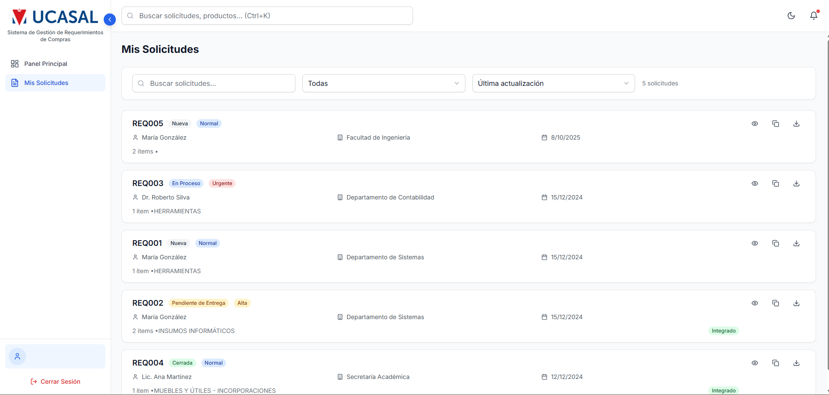

MIS SOLICITUDES (FILTROS)
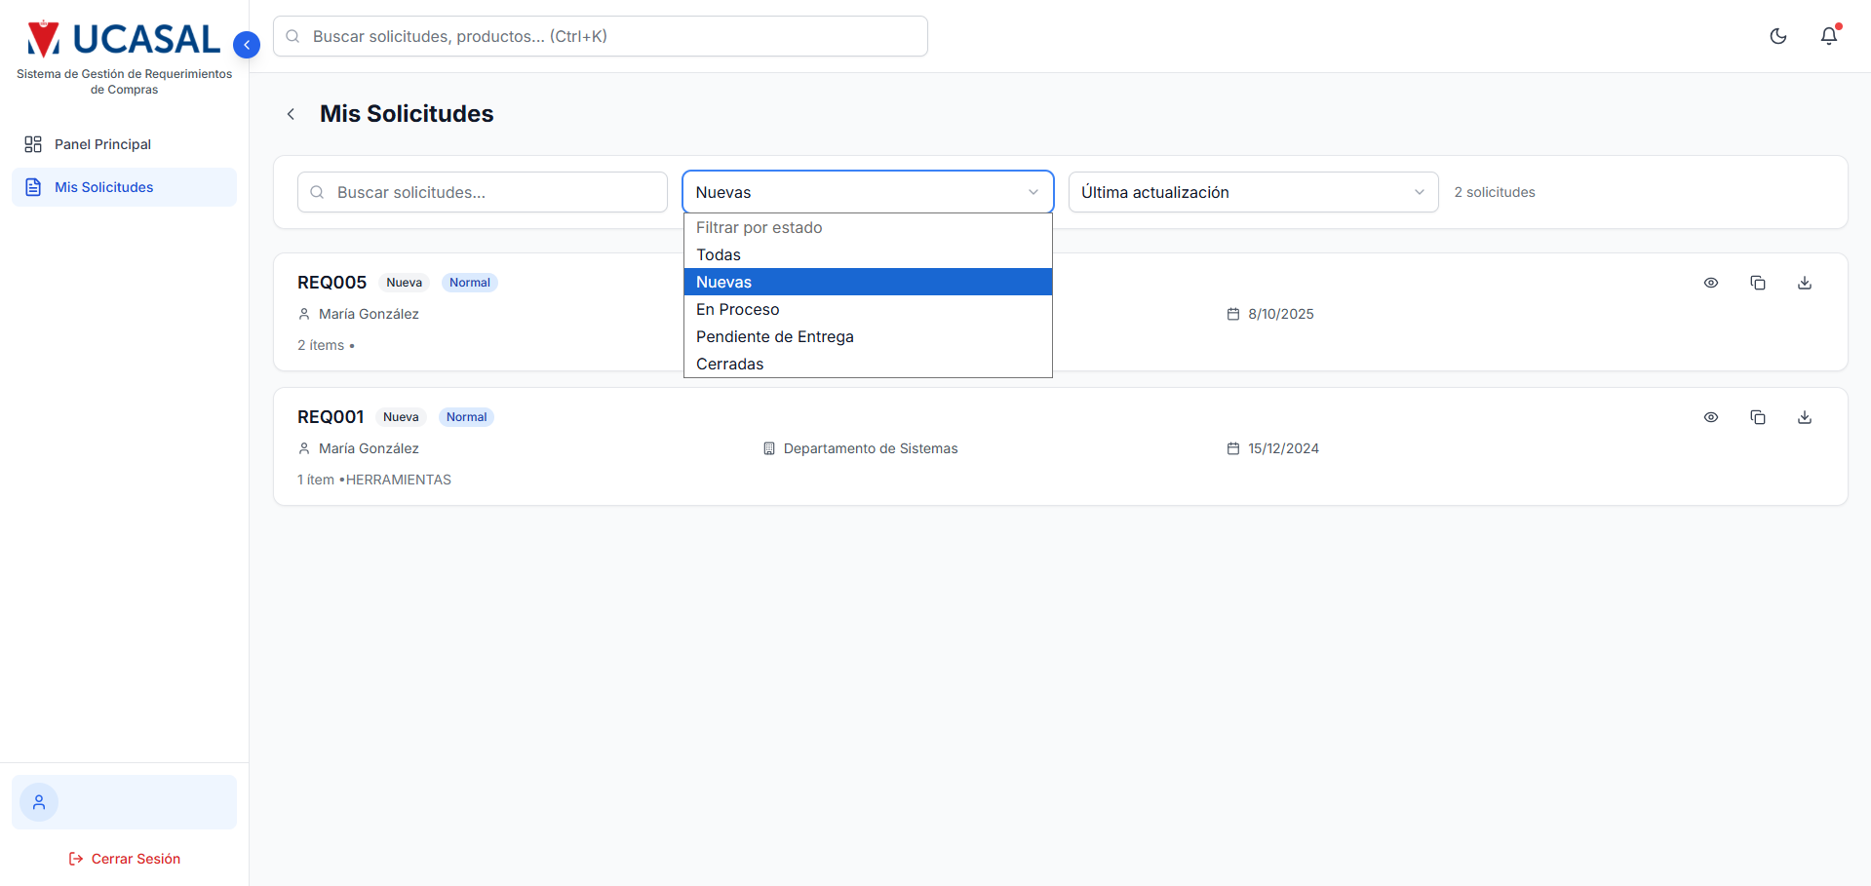
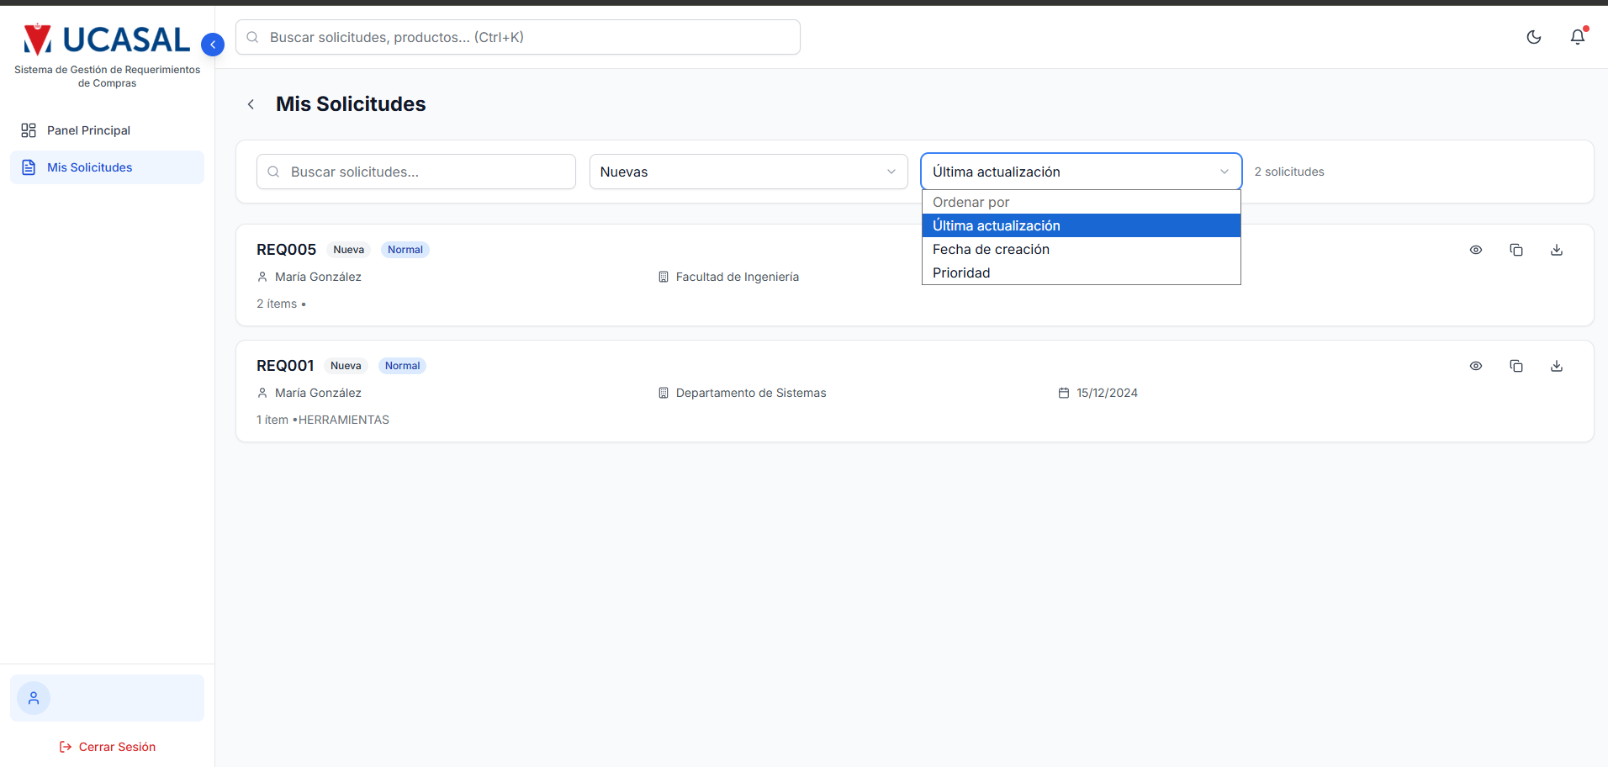

MODO OSCURO Y CON USUARIO DE COMPRAS
